贵州大学药学院
简 报
第14期
贵州大学药学院党政办 2019年3月25日

药学院开展学生安全教育大会及安全隐患排查

为保障实验室安全，及时发现并消除安全隐患， 3月22日，由院长欧阳贵平、党委书记凃华君、系主任及党政办负责人、实验室专职人员组成的实验室安全检查组对学院本科生实验室及库房6间、科研实验室18间进行了全覆盖、全方位检查。
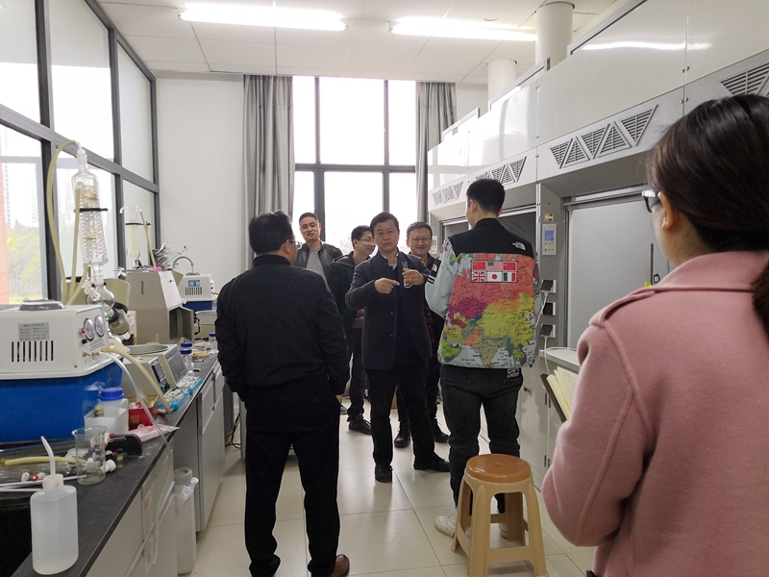

此次检查，重点检查了各实验室易制毒、易制爆药品的储存、使用、废液处置等环节是否规范。检查组对检查中发现的安全隐患和问题，根据实际情况当场责令整改或者限期整改，切实将安全隐患消灭在萌芽状态。检查中，要求同学严格执行实验室准入制度，时刻牢记实验安全。要求实验室负责老师坚决落实学院安全责任书各项要求，坚决杜绝危险化学品事故发生，确保师生人身财产安全，切实维护学院和谐稳定。
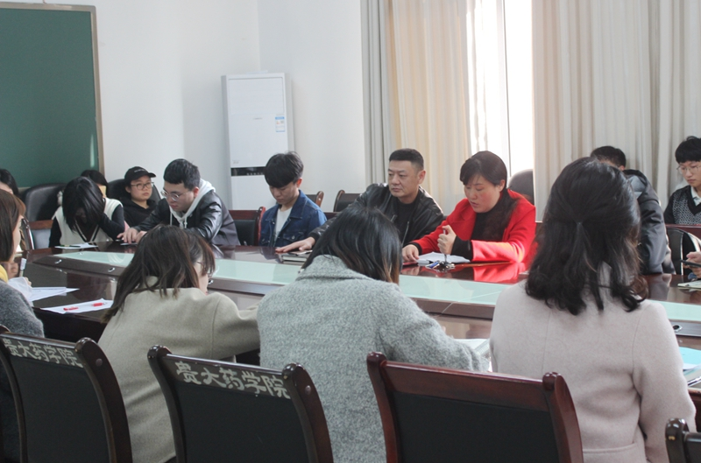

3月25日下午，在学院崇义楼418会议室召开学生安全教育大会。药学院党委副书记张豫芳、学生科科长周雪原出席本次会议，院团委副书记冉倩倩、学生会主席王蕾及各班团支书、班长、生活委员等学生干部参加会议。
会议上，张豫芳传达了学校安全工作紧急会议精神，对学校最近几起火灾事故作了通报，指出引起火灾的原因是部分同学违规使用电器、安全意识淡薄、使用劣质插板等。她还列举了几种校园常见且存在安全隐患的行为，如从将电线从高楼层引出，拉到地面给电瓶车充电；使用停车场应急电源给电瓶车充电；一个插板上连接多个用电器；寝室无人时电器仍处于运作状态等。张豫芳说到，为了降低安全隐患，杜绝此类事故再次发生，学院将组织各班班主任、学生干部在本周内对本班学生寝室再次进行安全排查，并将发现的问题记录在册，联系相关人员一一解决。她还要求各班班干组织全班同学召开以“安全”为主题的班会，强化同学们的安全意识。此外，张豫芳亦对学生普遍关心的医保缴费问题作详细解答。随后，周雪原以“江苏盐城化工厂爆炸”事件为例说明安全教育的重要性，要求学生干部向同学们大力宣传安全知识，希望同学们自觉遵守校规校纪，增强自我保护安全意识。
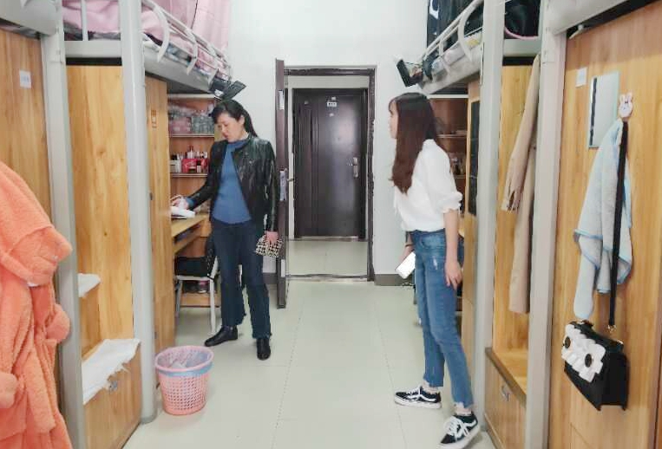

会后，对全院学生宿舍进行了安全隐患排查！（药学院 周玥 高领秀 报道|摄影 杨航）

